Rapport de la réunion
CSSCT Central ITM LAI
Du 03 MARS 2022

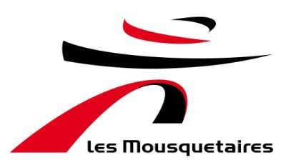
ITM LOGISTIQUE ALIMENTAIRE
INTERNATIONAL
13, allée des Mousquetaires
Parc de Tréville
91078 Bondoufle cedex

- Ordre du jour du 03 MARS 2022 – 14H à 17H00

DESIGNATION DU RAPPORTEUR DE SEANCE

- ETAT DES LIEUX DE L’ACCIDENTOLOGIE AU SEIN D’ITM LAI (établissement par établissement) – pièce jointe

- ETAT DES LIEUX DE L’ABSENTEISME AU SEIN D’ITM LAI (établissement par établissement) – pièce jointe

- POINT SUR LA COVID 19 AU SEIN D’ITM LAI o Rappel sur les mesures de prévention prises au sein d’ITM LAI o Information des membres de la CSSCT sur la mise à jour du protocole national pour assurer la santé et la sécurité

- POINT D’ETAPE PREVOYANCE (BLOC 2 – INFORMATION / CONSULTATION DES ELUS DU CSEC SUR LA POLITIQUE SOCIALE ITM LAI) – pièce jointe o Rapport de gestion à fin 2020

- REPONSES DE LA DIRECTION AUX QUESTIONS DIVERSES

Présents : Pour la direction : Vanessa DUBLOC D’AMICO – DRH ITM LAI

Présents : Pour la médecine du travail : Mme TILLIET- ROBERT

Pour les membres du CSSCT Central :

BOUCHOUCHA Adel | TITULAIRE | BRESSOLS | CFTC | Absent
MOHANDKACI Mahmoud | SUPPLEANT | MAUCHAMPS | CFTC | Présent
COSSIC Didier | SUPPLEANT | GRD FOUGERAY | CFDT | Présent
LONCLE Nicolas | TITULAIRE | CANLY | CFDT | Présent
VRECH Serge | TITULAIRE | EIT-ERT | CFE-CGC | Absent
WITTKOWSKY Éric | TITULAIRE | TREVILLE | CFE-CGC | Présent
BECHOUA Hassan | TITULAIRE | SQF | CGT | Présent
CHAVANON Philippe | SUPPLEANT | ROCHFORT | CGT | Présent
VIGNAUD Anthony | SUPPLEANT | ROULLET | FO | Présent
HITTINGER Jean-Michel | SUPPLEANT | NOYANTDE TOURAINE | FO | Présent

Début de la réunion 14h

La Direction débute la réunion en rappelant les points à l’ordre du jour.

- DESIGNATION DU RAPPORTEUR DE SEANCE.
Hassan BECHOUA s’est porté candidat et il est désigné rapporteur de la séance.

1. ETAT DES LIEUX DE L’ACCIDENTOLOGIE AU SEIN D’ITM LAI (établissement par établissement) – pièce jointe :

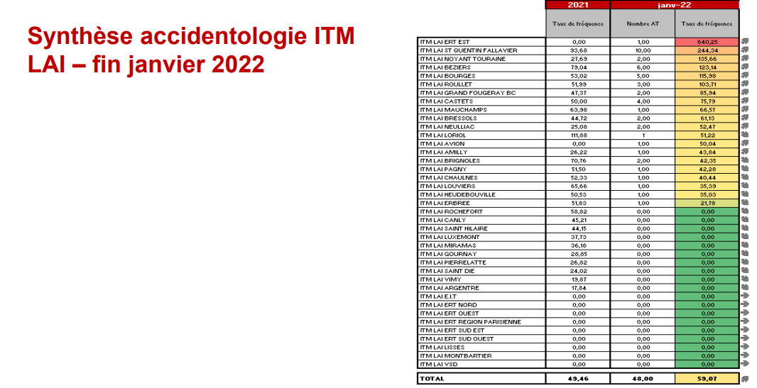

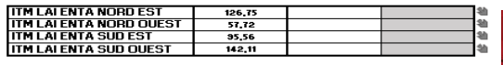

Un membre : Vous avez un établissement en l’occurrence ERT EST où vous avez un accident et avec un taux
De fréquences à 640,25. Pourquoi un taux si élevé ?

La direction : Parce qu’ils ne sont pas très peu nombreux. Regarder vous n’en avez qu’un.

- ETAT DES LIEUX DE L’ABSENTEISME AU SEIN D’ITM LAI (établissement par établissement) – pièce jointe

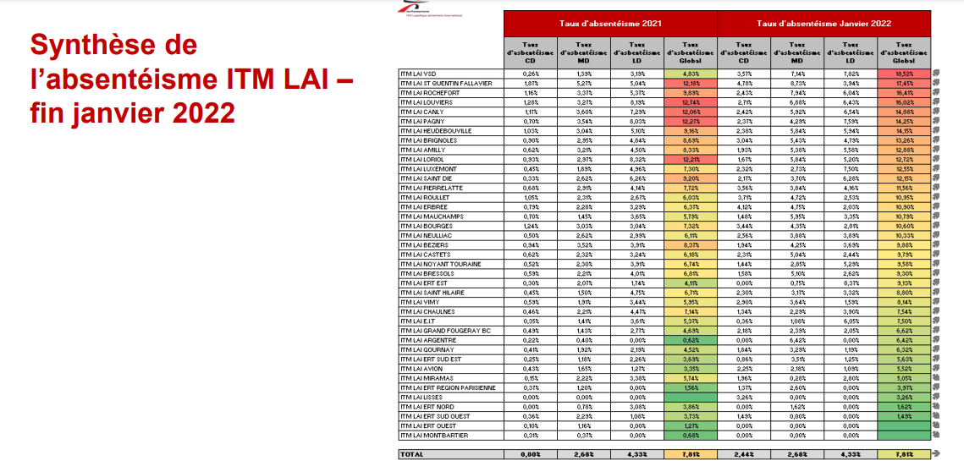

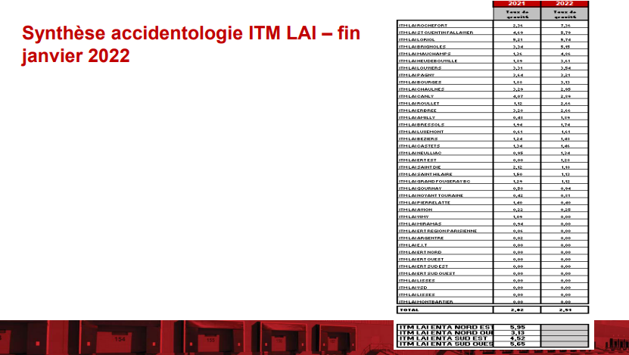

La direction : On a 3 taux d'absentéisme, le taux d'absentéisme de courte durée ; c'est celui qui est de moins de 7 jours, le taux d'absentéisme de moyenne durée et le taux d'absentéisme de longue durée. Là en l'occurrence tout est confondu et on verra après concernant les absences COVID. On a des taux qui sont plus ou moins importants selon les établissements. Il y a des établissements sur lequel il y a des plans d'action par rapport à ses taux d'absentéisme et se sont des plans d'actions qui sont majoritairement en lien avec le taux d'absentéisme de courte durée, donc nous avons fait un traitement différencié pendant tous ces mois, on a différencié ce qui était issu du COVID et ce qui ne l'était pas pour une raison toute simple, c'est qu'on a un accord d'intéressement aujourd'hui au sein de l’entreprise avec un indicateur social qui s'appelle taux d'absentéisme de courte durée. Si l’on avait pris en compte l'absentéisme dû au COVID, forcément on ne serait pas au rendez-vous des indicateurs. Voilà on les a traités à part et c’était important que l’on puisse aussi apprécier les établissements aux seins desquelles il y aurait peut-être eu un cluster à une époque où les clusters étaient encore considérés comme tel. Faut que vous sachiez qu’au sein d’ITM LAI on n’a eu que quelques cas grave mais on n’a pas eu de décès. On a eu 2 décès chez les prestataires, 2 agents de sécurité notamment au poste de garde. Une personne à St hilaire et l’autre à Pierrelatte. Sinon on a eu un cas grave sur l’établissement de Canly, un autre au siège mais en région et quelques hospitalisations.

Un membre : Vous avez un établissement en l’occurrence ERT EST où vous avez un accident et avec un taux
De fréquences a 640,25. Pourquoi un taux si élevé ?

La direction : Parce qu’ils sont très peu nombreux.

Un membre : Cependant vous nous avez parlé de mettre en place des plans d’actions concernant les absences de courte durée quelle sont-elle ?

La direction : Il y a plein de choses à mettre en place pour lutter contre l'absentéisme de courte durée. Déjà aller à la rencontre des salariés quand ils reviennent de leurs arrêts de travail, avoir un entretien de retour, connaitre leurs motivations etc.…. Mais en réalité on sait très bien que l’absentéisme de courte durée est plus riche et factuel. Il y a l'ambiance de travail qui est aussi beaucoup pour quelque chose.

Un membre : je me permets de rebondir aussi concernant certain service RH. Sur certain établissement, on donne la possibilité aux employés de passer certaine absence en congé (RTT, RECUP ou RJF) donc forcément les indicateurs ne seront pas pareils si on ne te donne pas le choix.

La direction : Je sais très bien de quoi tu parles et il y a du bon et du mauvais dans ce que tu dis. Sois-tu es malade soit tu es en congé. Après j'entends qu'il peut y avoir au sein de certains établissements la peur de pas avoir le critère d’intéressement de courte durée et qu’il y a quelques pratiques qui consiste à se dire si tu n’es pas vraiment malade pose un CP et moyennant quoi ça n’impactera pas tes collègues. Je sais même que ce sont des choses que vous vous dites certainement entre vous, vous le dites peut-être même à certains salariés en disant que cela n’impactera pas notre intéressement. Et parfois il y a des RH effectivement qui sont plutôt fermes sur l'application des dispositions légales et d’autre moins regardante.
Maintenant tous dépend d'où vient l'absentéisme si on est certain que c'est vraiment en lien avec de la maladie et bien là……. Après on sait très bien qu'il peut y avoir encore une fois l'ambiance de travail, les conditions de travail, les chantiers sont nombreux. C’est de se dire qu’il peut y avoir aussi un mode de management qui ne soit pas à la hauteur de ce qu'on attend, on essaie de les traiter en tout cas d'identifier les causes de l’absentéisme. En fonction des causes qui sont souvent plurielles il faut mettre des actions en place et l’entretien de retour d’AT en fait partie.

Un membre : On a aussi des longs arrêts maladie qui viennent aussi tuer notre taux d’absentéismes et là on ne peut pas agir.

La direction : à la limite ce n’est pas bien grave maintenant que dans l’intéressement on ne prend plus en compte le taux d'absentéisme global et ça fera partie des discussions qu'on aura quand on négociera l’accord relatif à l'intéressement 2022 ,2023 et 2024.
Moi je ne suis pas pour que l’on réintroduise un taux d’absentéisme global. A une époque ce critère était pris en compte et cela a donné de très longue discussion car il nous était reproché que cela plombait ce critère d’intéressement. L’absentéisme de courte durée oui mais concernant le global non.

Un membre : Je rejoins un petit peu ce que dit Nicolas, ça se fait au feeling et aussi à la tête du client. Il y en a qui ne sont que très rarement malade et quand ils ont un petit souci de santé, on leur dit écoute tu vas voir le Docteur, tu fais un arrêt de travail tu reviens et au lieu de déclarer à la CPAM on le passera en récupération ou en congé. On ne peut pas fonctionner comme ça, il faut mettre des règles.

La direction : Le principe de base c'est quand tu es malade tu es malade. Je vais vous donner un cas qui est le mien. J'ai été malade et je suis allé voir mon médecin pour qu'il me face un arrête de travail. Il m'a dit est ce que je vous arrête ? Et je lui dis « si vous ne m’arrêtez pas, qu'est ce passe-t-il ? » Il me dit « je peux vous faire une attestation comme quoi vous êtes souffrante et que vous pouvez rester à la maison ». Me concernant j’ai la possibilité de faire du télétravail ce qui est sous-jacent. Je lui ai dit « d’accord » pour ne pas plomber le critère de courte durée des salariés du siège par mon absence.

Un membre : J’entends ce que tu dis on va prendre dans l'hypothèse ou deux individus sont malade, ça veut dire réellement malade

La direction : Tu es malade tu t'arrêtes. Moi je suis malade je m’arrête.

Un membre : D'accord cependant il faut que ça soit pareil pour tout le monde. Il y a des gens dans les établissements il décroche le téléphone en disant je suis malade est ce que je peux prendre un RTT aujourd'hui ? À ses personnes ont dit oui et dans le même établissement à d’autres employés on leur dit non.

Un membre : En fait ce qui a fait du mal sur l'absentéisme ces derniers temps, c'est la période COVID et toutes les heures qui ont été faites pendant cette période COVID. Il y a eu pendant ces 2 dernières années énormément d'heures supplémentaires qui ont été faites par le personnel de tous les établissements ITM LAI. Donc arrive à un moment donné ou le corps ne suit plus. Il y a beaucoup d'accidents de travail, il y a de l’absentéisme le personnel est venus travailler des 6e jours, ils sont venus travailler les dimanches et jours fériés. Quand on regarde le nombre d'heures supplémentaires qu'on a fait sur mon établissement cela a représenté pour l’année 2021, 43 000 heures et ça c'est énorme. Pour finir il y a de la fatigue, les gens tombent malades, le corps ne suit plus. Nous faisons un métier qui est difficile et aujourd’hui le personnel le paye.

La direction : On n’a vraiment pas chômé pendant toute la période Covid. Nous sommes 8 000 salariés, nous fournissons des denrées alimentaires pour les magasins Intermarché et Netto. Du coup au plus fort de la crise nous avons explosé concernant les volumes que l’on a préparés pour nos magasins. L’année 2020 et 2021 ont été des années très fortes en volume.

Un membre : Tu confirmes ce qu'on s'est dit sur une désignation éventuellement du cabinet Secafi pour une analyse concernant l’établissement d’Avion et de St Quentin Fallavier.
La direction : Oui je confirme l'engagement que l’on avait pris sur une mission du cabinet Secafi de comparer Avion à Saint-Quentin-Fallavier lorsque l’établissement d’Avion sera en configuration définitive. On ne va pas comparer une base frais avec une base mixte. Avion sera une base mixte définitive au mois de mai.

Un membre : Concernant la visite de l’établissement de Montbartier il était prévu que tous les membres du CSEC le visite pour que l’on puisse se donner une idée du fonctionnement de la robotisation. On s’aperçois que la décision que vous avez prise n’est plus la même il y aura que les membres de la CSSCT.

La direction : On emmènera tout le monde et il y aura bien un CSE Central à Montbartier et ce sera le 14 juin 2022.

La direction s’adressant à la représentante de la médecine du travail : Nous avons un outil de mécanisation pour l'activité frais ; se sont en fait des tapis roulants qui injectent les produits dans des tapis et qui sont réceptionné dans des goulottes pour les mettre ensuite dans des Combi pour les expédier au magasin. Et puis on a un outil appelé automate pour la partie SEC. On est dans un plan de transformation, toutes nos futures bases sont équipées d'une mécanisation Frais. En revanche, tous nos futures bases ne seront pas équipées d'un automate en Sec c'est réduit à quelques entrepôts, donc là on a les établissements de Avions, Saint-Quentin-Fallavier, Herbré bientôt Donzère et VSD. Et puis on a un nouvel outil, qui va permettre de préparer de manière robotisée tout ce qui est boissons non alcoolisées (BNA) que l’on retrouvera sur un site prestée à Montbartier, nous sommes en procédure d'information, consultation avec les élus de la CSSCT et les élus CSEC. On n'a pas été convaincant dans l'approche puisqu'on n'a pas réussi à avoir l'avis des élus CSEC. On leur a proposé de différer le recueil de cet avis et de recueillir à l'issue de cette visite de ce site. Il a fallu attendre aussi que la robotisation se mette en route à Montbartier pour que l’on puisse réellement voir le robot en fonctionnement. Ensuite on aura 2 autres robots un à Angoulême et l’autre à Neulliac. On a plusieurs outils, facilitateurs d'activité, facilitateurs de productivité pour faire de la préparation de commande. Pas à la place mais en accompagnement des salariés.

- POINT SUR LA COVID 19 AU SEIN D’ITM LAI o Rappel sur les mesures de prévention prises au sein d’ITM LAI o Information des membres de la CSSCT sur la mise à jour du protocole national pour assurer la santé et la sécurité

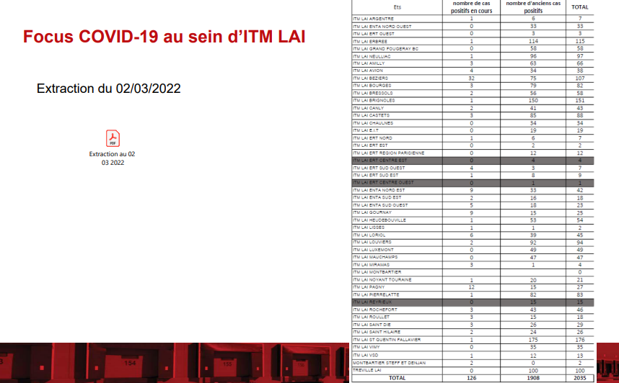

La direction : Durant toute la période du COVID du démarrage à ce jour, on a tenu à jour les registres des cas positifs qui nous ont été communiquées, donc à travers un tableau qui était et qui est toujours à remplir donc par les responsables RH où ils nous mettent les cas, à une époque c'était rempli quasiment tous les jours. Aujourd'hui, c'est un peu moins, mais dès qu'il y a un cas positif qui nous est présenté on le note. Et puis ensuite au gré des semaines ça devient des anciens pas positifs. Là on a fait une extraction au 2 mars et on avait encore 126 cas positifs en cours, avec quand même des endroits où Il y a eu une résurgence de cas positifs, comme dans beaucoup d'établissements, notamment à PANY dans l'Est et Béziers. On voit quand même qu’en tout et pour tout, on est sur du déclaratif, donc je pense que c'est même un peu plus. On a 126 cas en cours et nous avons 2035 anciens cas sur à peu près de 9000 collaborateurs. Après il y en a certains qui l’ont eu plusieurs fois. Là ce sont tous les cas positifs qui nous ont été déclarés.
Donc on vous a joint ici le protocole national dans sa énième version la version du 28 février 2022 et vous savez que tout au long de l'épidémie le protocole a évolué à l'initiative du ministère du Travail, au 28 février 2022 il y a des modifications qui ont été apportées en réintroduisant un petit peu de convivialité. Parmi les modifications la possibilité d'avoir des moments de convivialité en réunissant les salariés en présentiel dans le cadre professionnel. Et sa c’est plutôt réjouissant parce qu’on n'a pas pu faire les médailles du travail ni faire la galette et on n'a pas pu faire plein de choses qu'on faisait un peu avant. Qui participait quand même à une meilleure qualité de vie. Mais dans ce cas-là, effectivement il faut en respecter les règles et les gestes barrières. L'accent a encore été mis sur le fait que les réunions en audio ou en Visio devait être privilégiée, que le recours au télétravail reste recommandé. Alors après les dispositions, de masque FFP2 peut être recommandé pour les salariés à risque de forme grave et en cas d'échec de vaccination pour des raisons médicales. Mais à ce moment-là, ces masques-là sont délivrés sous prescription médical.

Un membre : Les protocoles reste hyper compliqués à comprendre, ça change tellement. Concernant le masque est ce que on l’enlèvera le 14 mars 2022 dans nos établissements

La direction : La direction du groupe dit on continue le port du masque. J'ai envie de vous dire au sein d’ITM LAI je préconise qu'on soit les derniers à l'enlever. Voilà, après, ça plaît, ça ne plaît pas, on a été les premiers à les mettre les masques je me souviens, ce n’était pas encore obligatoire nous l’avons prévu en juin, en septembre le gouvernement la rendu obligatoire dans toutes les entreprises, on l'a rendue obligatoire via le règlement intérieur parce qu'on était dans un métier où l’on pouvait travailler le seul et avec beaucoup de monde l'idée était de vous préserver et protéger au mieux possible. J'entends les opérationnels frapper à ma porte en me disant quand est-ce tu lèves ce port obligatoire du masque.

Un membre : J'ai des interrogations et ça tombe bien car nous avons une représentante de la médecine du travail. Je voulais vous dire que pendant toute la période de COVID la médecine du travail était au abonné absente et sur tous les établissements on la déplorée ; nous nous sommes senti très seul. Nous aurions vraiment aimé être épaulés par la médecine du travail.

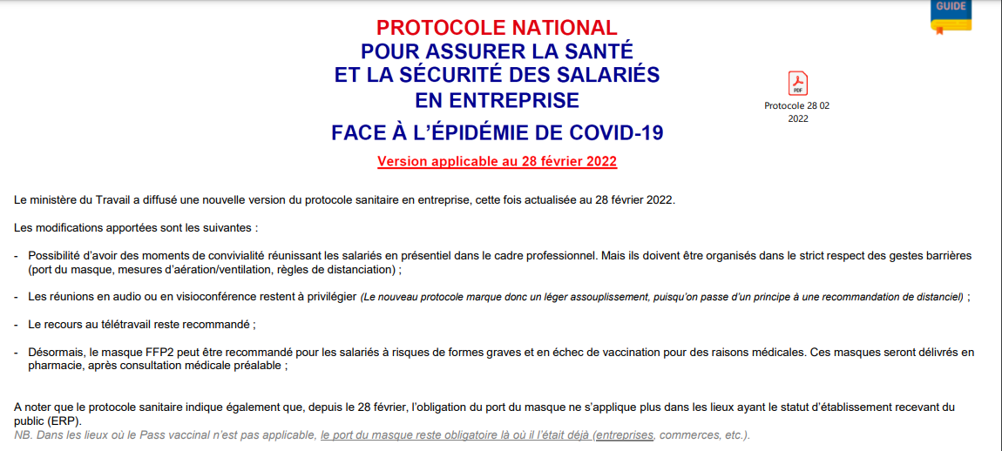

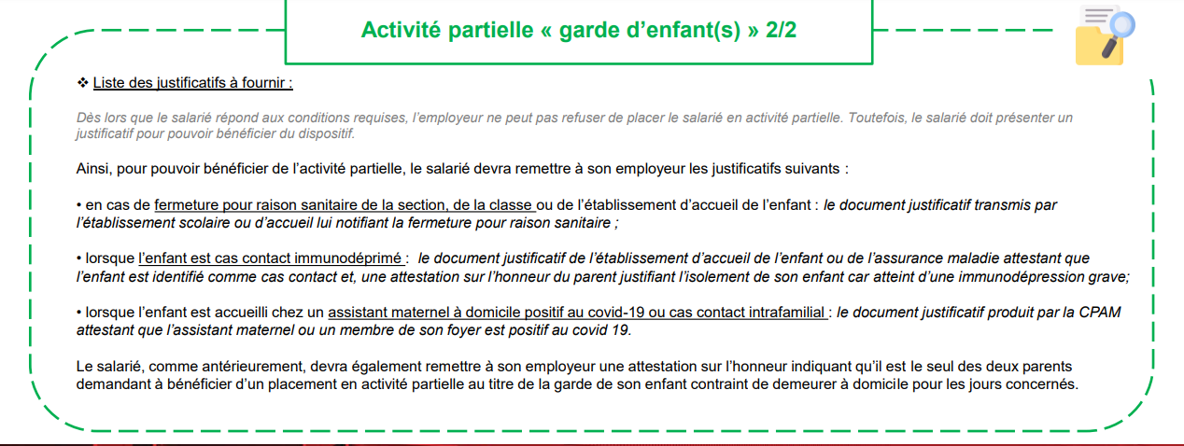

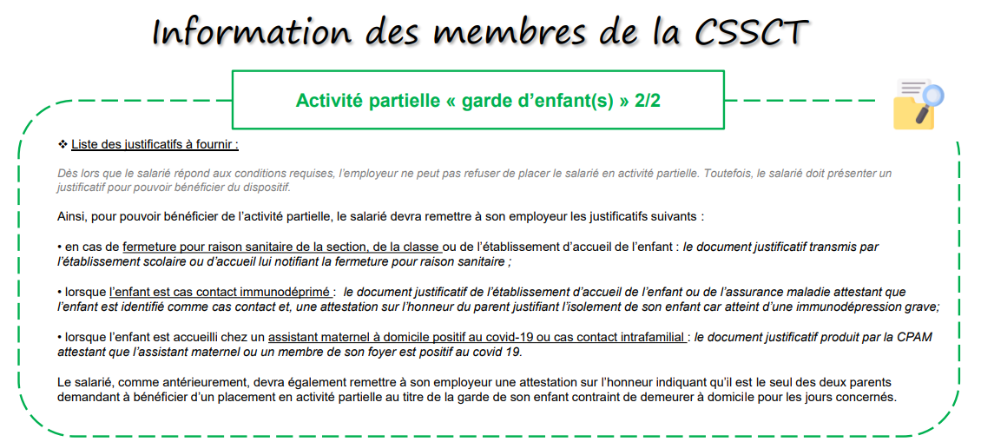

La direction : Nous avons un guide de bonne pratique mis en place et mis à jour. Qui est en droite ligne avec les directives du groupe. On a été en TAD de crise pendant plusieurs semaines. Depuis le 14 février 2022 nous sommes à 3 jours de présentiel par semaine et 2 jours de télétravail pour le parc de Tréville. Avec cela nous avons mis une chartre au sein de l’établissement de Tréville et aux seins des entrepôts car c’est plus compliquer d’organiser le télétravail nous somme sur une décision unilatéral concernant chaque établissement et qui prévois 1 jour de télétravail par semaine pour les publics qui sont éligibles. Voilà se sont les dispositions sur les activités partielles.

- POINT D’ETAPE PREVOYANCE (BLOC 2 – INFORMATION / CONSULTATION DES ELUS DU CSEC SUR LA POLITIQUE SOCIALE ITM LAI) – pièce jointe o Rapport de gestion à fin 2020
La direction : Est-ce que vous avez regardé les résultats globaux ?
Un membre : Je n’ai pas pu ouvrir le dossier peux-tu nous donner des explications
La direction : Il faut regarder la simulation avec le S sur P c’est le rapport sinistre prime. Là où c'est rouge c'est que le rapport n'est pas bon et là où c’est vert c’est que le rapport est bon. En réalité, il faut regarder la simulation parce qu'on est sur des provisions mathématiques, qui sont explicitées par des actuaires qui ne sont pas nos métiers. Si vous Regardez le total, on est à 122,14% autant vous dire que ce n’est pas bon et ça c’est ce qui concerne les comptes de résultats globaux par garantie. Ensuite, vous avez les résultats décès Donc sur les décès qui nous pèse encore sur l’encadrement. Mais aussi sur les non-cadre. On a un risque décès qui nous touche encore et qui va nous toucher encore plusieurs années sur les comptes. Sur l'arrêt de travail le rapport sinistres prime n’est pas bon, notamment sur le risque non-maladie voire invalidité puisque c'est là-dessus que beaucoup de sinistres sont enregistrés et génèrent des compléments versés aux salariés concernés qui sont en incapacité de travail qui sont dans nos effectifs voir qu'ils n'y sont plus puisque ça se poursuit aussi. Concernant la progression plus le temps passe et moins on est bon sur le rapport encore que si on regarde l’année 2020 sur les cadres on est à 80,4 et sur les non-cadres nous sommes à 218,4 donc en augmentation par rapport à 2019 pour les non-cadres. En règle générale sur le rapport sinistres primes, on est au-dessus de 150 chez les non-cadre ce qui est très mauvais. Sur les non-cadres on est aux alentours de 80, on avait été à 50 ce qui n’est pas super mauvais pour vous dire aussi que ces chiffres vont certainement peser dans la balance à l'occasion des négociations prévoyance groupe. Car nous faisons partie des entités avec le pôle Agro où l’on a de moins bons taux sur la prévoyance en lien avec la longue maladie ou les incapacités de travail. Sur les décès, il y a quand même une recrudescence qu’on n'arrive pas à s’expliqué car ils ne sont pas en lien avec l’activité mais on constate une recrudescence sur les 2 dernières années et ça génère du capital décès, voire de la rente éducation. Si une personne est éligible au dispositif et qu’il n’est jamais en capacité de reprendre le travail cela va durer des années et des années au cas échéant jusqu'à ce qu’il parte à la retraite et c'est ça qui coûte. Les risques sont plus importants par rapport aux cotisations versés donc notre régime n'est pas à l'équilibre.
Un membre : c’est quoi le résultat de 6 924 937€ que l’on a entre parenthèse ?
La direction : je ne sais pas ce que cela veut dire et c’est là que s’arrête ma compétence parce que j'étais effectivement sur les provisions mathématiques à 9 947 000€ pour des cotisations à 8 900 000€ et concernant les 6 924 000€ je ne vois pas trop ce que ça veut dire et en incapacité de vous l’expliquer. On verse des cotisations avec des frais complémentaires en cotisation nette. Ça représente une somme en prestation que l’on a réglé mais on a des provisions qu'on a enregistrées parce qu'on estime que le risque est important et que l’on va s'inscrire dans la durée. On va être amené à gérer plus de prestations que de primes perçues donc notre régime n'est pas l'équilibre. Il faut que ça pèse dans la balance lors de la négociation que vous allez mener à niveau du groupe pour faire partie des entreprises demandeuses d'un régime avec des bonnes prestations et avec des moindres cotisations. Rappel des évolutions ; Mise en place du nouveau régime en 2012, puisqu'on avait signé un accord fin 2011. On a mis en place un nouveau régime et il y a eu 2 hausses successives de cotisations en 2017 et 2018 de 15%. Ensuite on nous a dit on arrête la hausse des cotisations et on stabilise le régime. Donc sur les 5 dernières années, il y a eu un seul décès de cadre d’où le résultat qu’on a vu tout à l'heure à l'équilibre concernant les cadres. Concernant les 26 décès de 2018 on n’a pas pu l’expliquer car cela n’était pas en lien avec l'entreprise. 2020 n'est pas totalement définitif mais il y avait 11 décès lorsque cela nous a été présenté. La provision pour sinistres inconnus s'est avérée insuffisant les dernières années de telle sorte que le ratio sinistre sur cotisation des derniers exercices a augmenté par la suite et la PSI proposé sur la survenance 2020 est inférieure à celle prévue dans les comptes 2018 et 2019 donc en principe le ratio de la survenance 2021 devrait augmenter au 31/12/2021. Vous avez l'évolution des prestations régler par surveillance c’est ce que représente les versements opérés sur l'incapacité et l'invalidité et le taux des cotisations actuelles.

- QUESTIONS DIVERSES DES MEMBRES DE LA CSSCT CENTRALE ITM LAI

- « Prime de performance » : mesures des risques d’incidences sur la santé et les conditions de travail liées aux productivités attendues sur : - Nombre de palettes / heure (cariste) - Nombre de colis / heure (préparateur/trice)

Les productivités attendues sont conformes aux exigences en matière de sécurité / santé des salariés. La direction n’a donc pas mis en place de mesure spécifique relative à l’incidence des productivités attendues dans les accords « prime de performance ».
Elle propose toutefois de faire un bilan de l’accidentologie au sein des bases ayant conclu un accord relatif à la performance dans les 3 à 6 mois suivant sa mise en place. 2)

2) Prendre compte des facteurs de pénibilité (GEL) et (NUIT) sur la productivité moyenne budgétée.

Prendre compte des facteurs de pénibilité (GEL) et (NUIT) sur la productivité moyenne budgétée. Les conditions de travail « gel » et « nuit » ne sont pas prises en compte en tant que telles pour budgéter la productivité attendue c’est-à-dire qu’il n’y a pas de « pondération » liée à ces facteurs.
Les productivités attendues par secteur / circuit sont fixées en fonction du réalisé de l’année précédente et des pistes d’amélioration projetées. Ainsi, la productivité en « gel » est nécessairement adaptée aux conditions de travail des salariés.
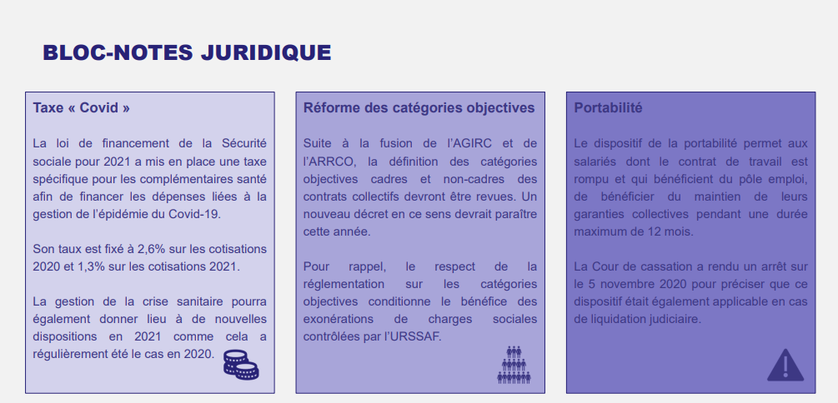

Fin de réunion : 17h

Rapporteur CSSCT
M. BECHOUA Hassan

